ภาพกิจกรรมการดำเนินการตามแผนปฏิบัติการป้องกันและแก้ไขปัญหาการทุจริตประพฤติมิชอบ

โดย คณะผู้บริหาร ข้าราชการ พนักงาน พนักงานจ้างและสมาชิกสภาองค์การบริหารส่วนตำบลนาหัวบ่อร่วมกันวางแผนประกาศเจตนารมณ์ต่อต้านการทุจริต คอร์รัปชั่น ทุกรูปแบบ

เมื่อวันที่ ๘ มกราคม ๒๕๖๒

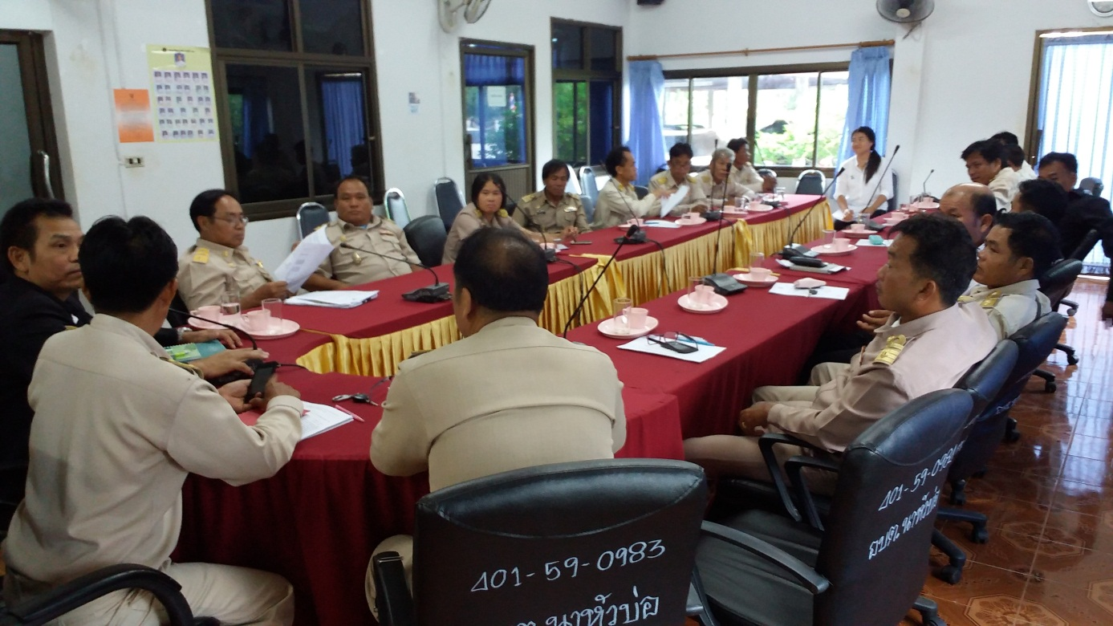

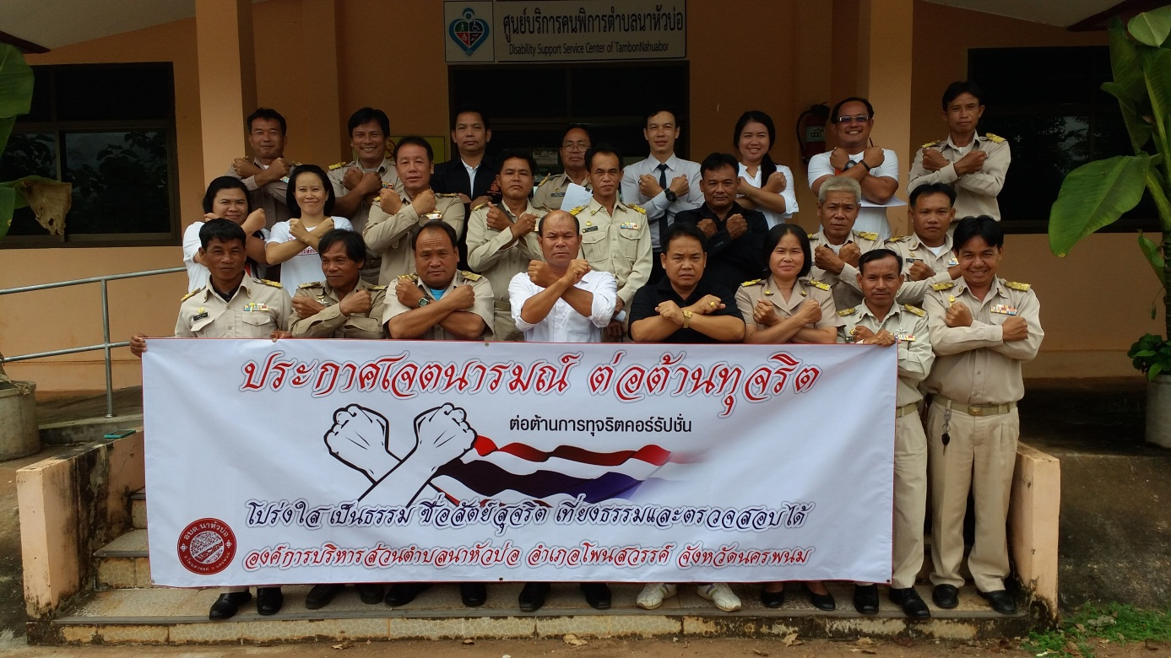

ภาพกิจกรรมการดำเนินการตามแผนปฏิบัติการป้องกันและแก้ไขปัญหาการทุจริตประพฤติมิชอบ

โดย คณะผู้บริหาร ข้าราชการ พนักงาน พนักงานจ้างและสมาชิกสภาองค์การบริหารส่วนตำบลนาหัวบ่อร่วมกันวางแผนประกาศเจตนารมณ์ต่อต้านการทุจริต คอร์รัปชั่น ทุกรูปแบบ

เมื่อวันที่ ๘ มกราคม ๒๕๖๒



